Trabajo Práctico Evaluativo N° 1 — Proceso KDD completo con modelos de regresión
Claramunt Federico · Minería de Datos II · Tecnicatura Superior en Ciencia de Datos e Inteligencia Artificial · Dataset: Wine Quality, Vinho Verde tinto (UCI, Cortez et al., 2009) · Modelos: Regresión Lineal Múltiple y Árbol de Decisión de Regresión

Etapa 1 — Selección de datos
Se eligió el dataset Wine Quality de la UCI por su adecuación al problema de negocio —estimar la calidad con mediciones objetivas de laboratorio en lugar del panel de cata—. Se descargó el CSV oficial desde el repositorio UCI (separador «;») y se cargó en un DataFrame de 1.599 filas × 12 columnas: 11 variables fisicoquímicas continuas más «quality» (mediana de ≥3 catadores, escala 0–10, observada entre 3 y 8). Todas las variables son numéricas y no hay valores nulos. La distribución de la variable objetivo está fuertemente concentrada en los valores 5 y 6 (681 y 638 muestras; ~82 % del total), con muy pocas observaciones en los extremos (3: 10, 8: 18): este sesgo explica de antemano un techo de R² moderado. Estadísticas descriptivas (media, desvío, mínimo, máximo, cuartiles) se reportan por variable en el notebook.
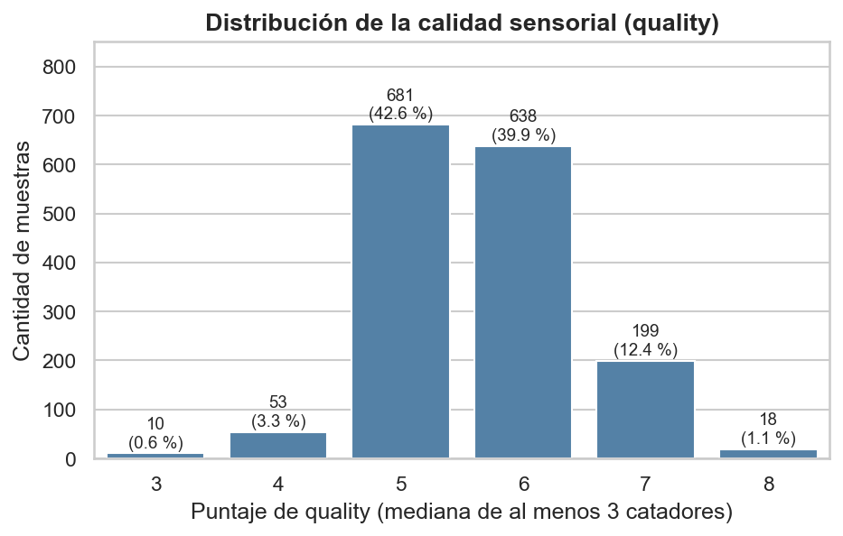

Etapa 2 — Preprocesamiento y limpieza
Hallazgo | Acción tomada | Justificación
Estructura/formato de columnas | Nombres en minúsculas y con «_» (p. ej. fixed_acidity) | Homogeneiza el acceso a las columnas y evita errores por espacios o mayúsculas.
Valores nulos: 0 en 19.188 celdas | No se imputa ni se elimina nada | No hay información faltante; imputar sobre datos completos introduciría artificialidad.
Filas duplicadas exactas: 240 (15,0 %) | Se eliminan ANTES del split → dataset de 1359 filas | Evita data leakage: si quedan, una copia puede caer en train y otra en test, y el modelo evaluaría sobre datos ya vistos (métricas infladas). Además evita sobre-representar esas muestras.
Outliers por IQR (1,5 × IQR) | Se CONSERVAN (máx. 9,3 % por variable; 25,0 % de las filas tiene al menos uno) | En el dominio del vino esos valores son legítimos (azúcar residual, cloruros, SO₂), no errores de carga; borrarlos sesgaría la muestra. El árbol es robusto ante extremos y la regresión se vería perjudicada por perder 1/4 de los datos.
Unidades y formatos | Verificación de dtypes y rangos físicos: todo dentro de los rangos esperados | El dataset ya está en unidades consistentes (g/dm³, mg/dm³, g/cm³, pH); sólo hizo falta normalización sintáctica de nombres.

Tamaño final del dataset: 1.359 × 12 (se descartó el 15,0 % de las filas por duplicados; ninguna otra fila se perdió).

Etapa 3 — Transformación de datos
Separación X/y (11 predictoras / «quality») y división 80 % entrenamiento – 20 % prueba con semilla fija (random_state = 42): 1.087 filas de train y 272 de test. La media de «quality» es similar en ambos conjuntos (train 5,64 / test 5,57), lo que indica que el sorteo conservó la distribución.
Algoritmo | ¿Se escala? | Justificación
Regresión Lineal Múltiple | Sí, StandardScaler | El tamaño del coeficiente depende de la unidad de la variable (g/dm³ vs mg/dm³ vs pH). Escalando, un coeficiente significa «cambio de quality por 1 desvío estándar»: hace comparables e interpretables los coeficientes y mejora el condicionamiento.
Árbol de Decisión de Regresión | No | El árbol sólo busca el mejor umbral x_j ≤ t. Una transformación lineal monótona como estandarizar reubica los umbrales pero produce exactamente las mismas particiones y el mismo árbol: escalar no aporta nada.

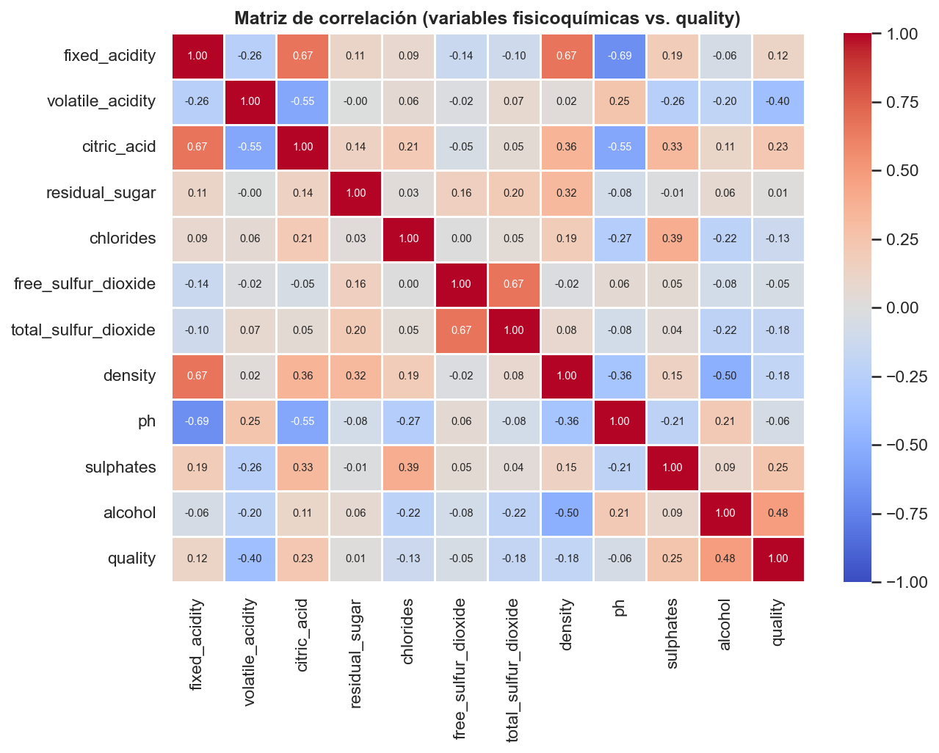
El scaler se ajusta únicamente con los datos de entrenamiento y luego se aplica al test (sin leakage). La matriz de correlación (arriba) confirma las relaciones esperadas: alcohol y sulphates correlacionan positivamente con quality; volatile acidity, cloruros y densidad, negativamente.

Etapa 4 — Minería de datos
Se entrenaron: (i) una Regresión Lineal Múltiple sobre las variables escaladas de train, y (ii) un DecisionTreeRegressor sin escalar, probando tres profundidades: 3, 5 y sin límite (random_state = 42). Para el árbol se controlaron nodos y profundidad real alcanzada.

Etapa 5 — Interpretación y evaluación
Modelo | MAE train | RMSE train | R² train | MAE test | RMSE test | R² test | Brecha R²
Regresión Lineal | 0,511 | 0,659 | 0,352 | 0,504 | 0,657 | 0,392 | -0,040
Árbol prof. 3 | 0,519 | 0,670 | 0,329 | 0,514 | 0,683 | 0,342 | -0,013
Árbol prof. 5 | 0,470 | 0,604 | 0,455 | 0,493 | 0,632 | 0,437 | 0,019
Árbol prof. sin_límite | 0,000 | 0,000 | 1,000 | 0,651 | 0,945 | -0,261 | 1,261

Al aumentar la profundidad crece la brecha train/test: con prof. 3 el árbol subajusta (brecha ~0), con prof. 5 el ajuste mejora manteniendo una brecha pequeña (0,019), y sin límite de profundidad aparece el sobreajuste extremo (R² de train = 1,000 y R² de test = −0,261).
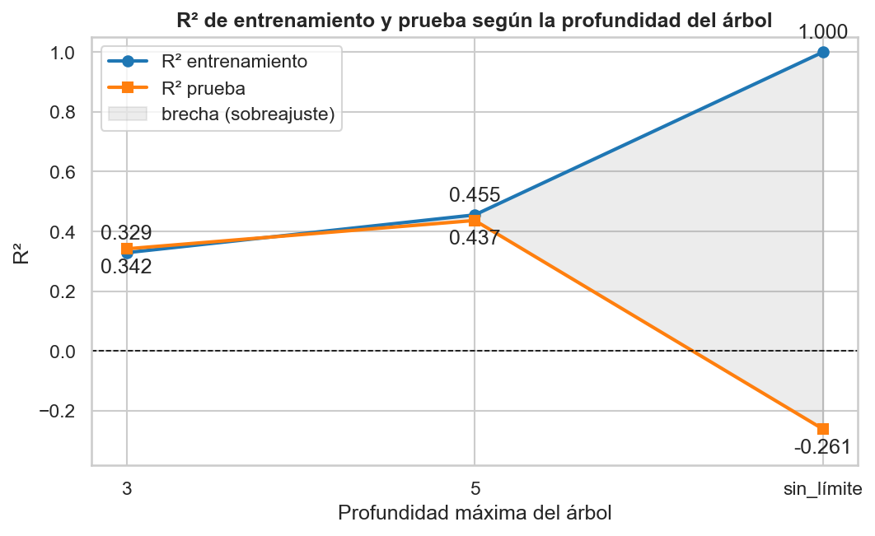
Coeficientes de la Regresión Lineal (estandarizados): alcohol (+0,334), volatile acidity (−0,178), sulphates (+0,149), total sulfur dioxide (−0,124), pH (−0,122) y chlorides (−0,116) son los de mayor módulo; el intercepto es 5,637. Importancia de variables del árbol elegido (feature_importances_): alcohol (0,483), sulphates (0,204), volatile acidity (0,124) y total sulfur dioxide (0,056). Los dos modelos coinciden en las tres variables más relevantes, lo que concuerda con la matriz de correlación y con el dominio del problema.

Etapa 6 — Selección del modelo final y conclusiones
Modelo | MAE (test) | RMSE (test) | R² (test) | Brecha train/test | R² validación cruzada (5 folds)
Regresión Lineal Múltiple | 0,504 | 0,657 | 0,392 | -0,040 | 0,290 ± 0,085
Árbol de Decisión (prof. 5) | 0,493 | 0,632 | 0,437 | 0,019 | 0,167 ± 0,072

Modelo final: Regresión Lineal Múltiple. En el conjunto de prueba puntual el árbol de profundidad 5 gana levemente (R² 0,437 vs 0,392), pero esa ventaja no es estable: en validación cruzada de 5 pliegues la Regresión Lineal queda por encima (0,290 ± 0,085 vs 0,167 ± 0,072), el árbol sin límite es negativo en CV (-0,398) y la regresión no tiene sobreajuste (brecha train/test = -0,040). A eso se suma la interpretabilidad: un coeficiente con signo por variable se puede explicar en el laboratorio, mientras que el árbol es un conjunto de umbrales. Se adopta entonces la Regresión Lineal y se deja el árbol (prof. 5) como modelo alternativo, reconociendo que gana en el split puntual. La validación cruzada se utilizó como medida de robustez comparativa entre modelos y se corrió sobre todo el dataset; las métricas reportadas del modelo elegido corresponden al conjunto de prueba.

5. Preguntas de análisis
20. ¿Por qué eliminar los duplicados exactos antes de dividir en train/test? Porque un registro duplicado puede caer en train y su copia en test: el modelo «vio» la respuesta durante el entrenamiento y luego se evalúa sobre ella (data leakage). Las métricas de prueba quedan artificialmente optimistas y no reflejan el rendimiento ante muestras nuevas. Eliminarlos antes del split garantiza muestras independientes y un test honesto; una vez dividido ya es tarde para corregirlo. Se evita, además, sobre-representar esas observaciones en el ajuste.
21. ¿Conviene eliminar los outliers detectados por IQR? No: conviene conservarlos. Ninguna variable supera el 9,3 % de outliers (azúcar residual), pero a nivel de fila hay 25,0 % de registros afectados, de modo que eliminarlos descartaría una cuarta parte de la muestra. En el dominio del vino esos valores son propiedades reales (vinos más dulces, más salinos, con más SO₂), no errores de medición. Respecto a la robustez: el Árbol de Decisión sólo usa umbrales de corte, por lo que es insensible a la magnitud de los extremos; la Regresión Lineal (mínimos cuadrados) sí es sensible, pero perder el 25 % de los datos la perjudicaría más que conservar colas legítimas. Una transformación (log o winsorización) alteraría además las unidades originales del dataset.
22. ¿Por qué escalar para la Regresión Lineal y no para el Árbol? En la regresión, cada coeficiente se estima en las unidades de su variable (g/dm³, mg/dm³, pH); con escalas tan distintas el tamaño del coeficiente refleja la unidad y no la importancia real, por lo que no se pueden comparar ni interpretar. Con StandardScaler el coeficiente expresa el cambio de «quality» por 1 desvío estándar de la variable: comparable y estable. El árbol, en cambio, sólo busca el mejor punto de corte x ≤ t para particionar; estandarizar es una transformación lineal monótona que conserva los mismos cortes y, por lo tanto, produce exactamente el mismo árbol: escalar no aporta.
23. ¿Qué significa un R² de prueba negativo con R² de entrenamiento ≈ 1? Un R² < 0 significa que el modelo predice peor que si simplemente se usara la media de «y» como predicción constante (la suma de sus errores supera la variabilidad total de los datos). Junto con R² train = 1,000, es la evidencia de sobreajuste extremo: el árbol sin límite de profundidad memorizó cada uno de los 1.087 registros de entrenamiento en lugar de aprender la relación física, y por eso falla (R² test = −0,261; en validación cruzada, −0,398) ante datos nuevos.
24. Repetición de la Etapa 6 sin eliminar los duplicados. La conclusión del paso 17 (tabla sobre el conjunto de prueba) cambia: con duplicados gana la Regresión Lineal (R² 0,403 / RMSE 0,625 vs R² 0,337 / RMSE 0,658 del árbol), mientras que sin duplicados gana el árbol de profundidad 5 (R² 0,437 vs 0,392). El motivo es doble: (i) en el escenario con duplicados 10 de 320 filas de prueba (3,1 %) también estaban en entrenamiento (data leakage), lo que infla los resultados del árbol —su R² de prueba deja de ser negativo, pasa de −0,261 a 0,072—; y (ii) el tamaño de la muestra cambia (1.599 → 1.359 filas), lo que modifica la composición del split. Con validación cruzada de 5 pliegues el orden se mantiene en ambos escenarios (RL 0,290 vs árbol 0,199 con duplicados; 0,290 vs 0,167 sin ellos), por eso la elección final se apoya en la CV. Queda demostrado que la selección final depende de una decisión tomada en una etapa temprana del KDD: una decisión de la Etapa 2 alcanza para invertir el orden de los modelos en la Etapa 6.

Conclusión
Usando únicamente variables fisicoquímicas se explica entre el 29 % y el 43 % de la variabilidad de la calidad sensorial (R² de 0,39 en la prueba puntual y 0,29 ± 0,09 en validación cruzada), con un error medio de ~0,51 puntos sobre una escala efectiva de 3 a 8. Es un resultado útil como apoyo al panel de cata (triaje, control de lotes), pero no para reemplazarlo: la cata matices que ninguna medición de laboratorio captura (aroma, equilibrio, defectos) y la propia variable objetivo es ruidosa (es una mediana de pocas puntaciones). Mejoras posibles: aumentar y balancear las muestras en los extremos de la escala, incorporar interacciones o términos no lineales explícitos (p. ej. razón azúcar/acidificación), probar regularización (Ridge/Lasso) y ensambles (Random Forest), ajustar hiperparámetros del árbol con validación (max_depth, min_samples_leaf) y evaluar con validación cruzada repetida antes de declarar un modelo ganador.

